Nama : Muhamad Faqih Azhar
NIM : 0110221092
Kelas : 5TI03 / Jumat Pagi / A-109
Tugas 2 Membuat Model Histogram Equalization
2 | 3 | 3 | 2
4 | 2 | 4 | 3
3 | 2 | 3 | 5
2 | 4 | 2 | 4
Pertanyaan:
- Dari gambar diatas, buatlah model histogram equalization yang baru dari image yang ada serta nilai distribusi histogram-nya setelah dilakukan normalisasi!

Jawaban:
- Normalisasi histogram untuk citra warna di atas
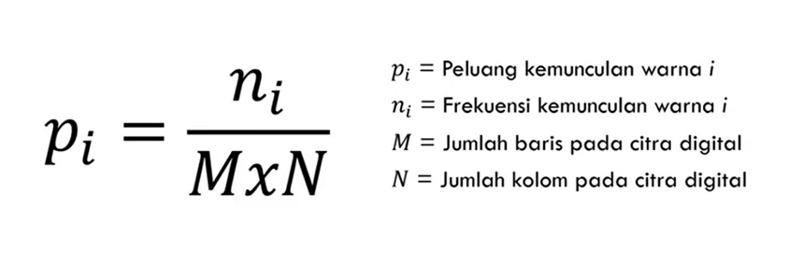
Dari rumus di atas, diketahui:
M | = | 4
N | = | 4
M × N | = | 16
Berikut ini adalah tabel normalisasi histogram dari citra di atas
Warna | Freq | Probabilitas
2 | 6 | 6/16 | 0.375
3 | 5 | 5/16 | 0.3125
4 | 4 | 4/16 | 0.25
5 | 1 | 1/16 | 0.0625
Total Probab |  | 16/16 | 1.0

Selanjutnya menentukan Equalisasi Histogram dari hasil normalisasi di atas
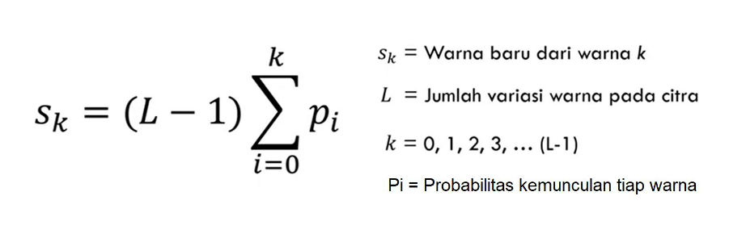
Dari rumus tersebut, dapat diketahui:
Max Value | = | 5
Min Value | = | 2
L | = | Max Value - Min Value + 1
 | = | 5 – 2 + 1
 | = | 4

Setelah nilai L diketahui, selanjutnya dapat mencari nilai CDF untuk setiap warna
S₂ | = | (L – 1) × P₂
 | = | (3 – 1) × 0.375
 | = | 1.125 → 1
S₃ | = | (L – 1) × (P₂ ₊ P₃)
 | = | (3 – 1) × (0.375 + 0.3125)
 | = | 2.0625 → 2
S₄ | = | (L – 1) × (P₂ ₊ P₃ ₊ P₄)
 | = | (3 – 1) × (0.375 + 0.3125 + 0.25)
 | = | 2.8125 → 3
S₅ | = | (L – 1) × (P₂ ₊ P₃ ₊ P₄ ₊ P₅)
 | = | (3 – 1) × (0.375 + 0.3125 + 0.25 + 0.0625)
 | = | 3

Hasil pemetaan warna baru tersebut adalah sebagai berikut:
Warna | Probabilitas | Warna Baru
2 | 0.375 | 1
3 | 0.3125 | 2
4 | 0.25 | 3
5 | 0.0625 | 3
Total | 1.0

1 | 2 | 2 | 1
3 | 1 | 3 | 2
2 | 1 | 2 | 3
1 | 3 | 1 | 3

Warna | Freq | Probabilitas
1 | 6 | 6/16 | 0.375
2 | 5 | 5/16 | 0.3125
3 | 5 | 5/16 | 0.3125
Total Probab |  | 16/16 | 1.0

- Berikut ini adalah tautan Github untuk repository tugas Mata Kuliah Pengolahan Citra
https://github.com/FaqihAzh/image-processing

